**اماکن دیدنی آمریکا**

در زیر به برخی از جاذبه های گردشگری و توریستی آمریکا اشاره شده است:

**کاخ سفید (  White House )** در واشینگتن دی سی آمریکا

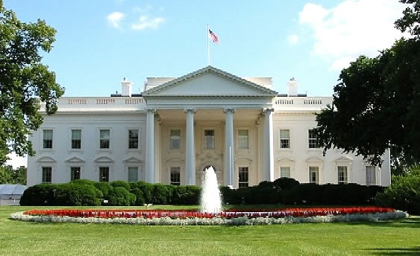

**مجسمه آزادی ( Statue of Liberty )**  در شهر نیویورک آمریکا

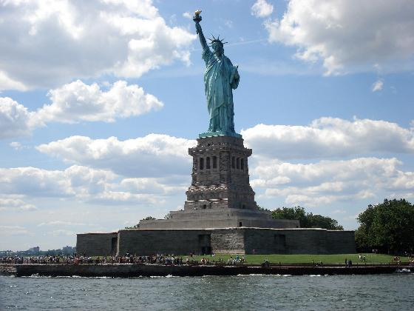

**آبشار نیاگارا ( Niagara Falls )**  در مرز ایالت نیویورک آمریکا و استان اونتاریوی کانادا

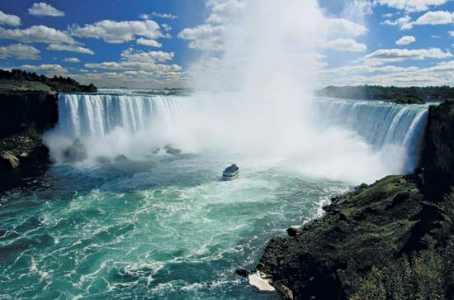

**دره بزرگ ( Grand Canyon )** در شمال ایالت آریزونای آمریکا

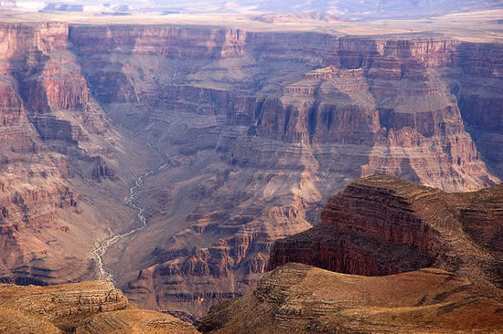

**کوه راشمور ( Mount Rushmore )** در ایالت داکوتای جنوبی آمریکا

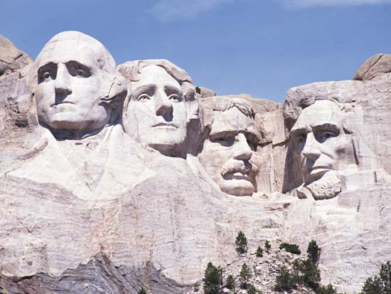

**دیزنی لند ( DisneyLand )** در آناهایم ایالت کالیفرنیای آمریکا

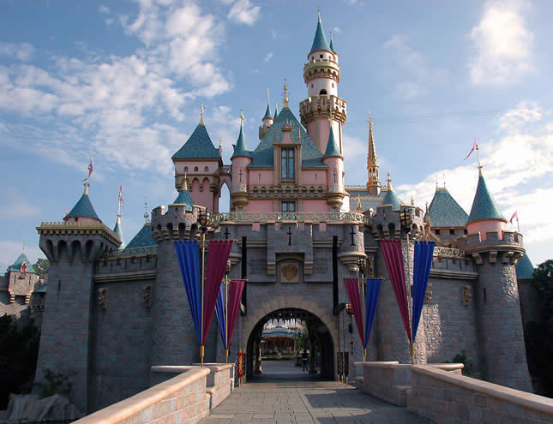

**هالیوود ( Hollywood )**  در شهر لوس آنجلس در ایالت کالیفرنیای آمریکا

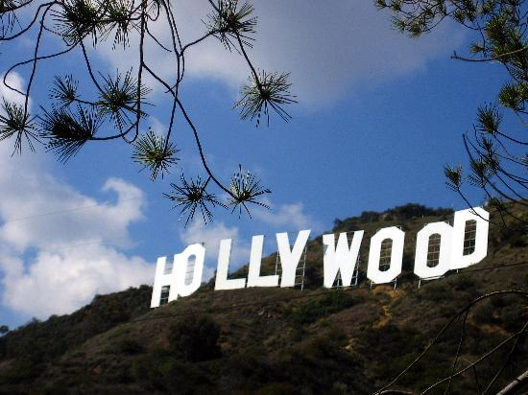

**پل معلق گلدن گیت ( Golden Gate Bridge )** در سانفرانسیسکوی آمریکا

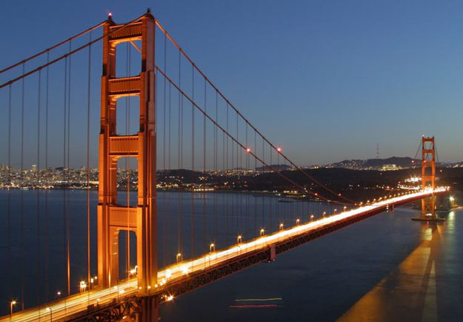

**پارک هزاره ( Millennium Park )** در شیکاگو

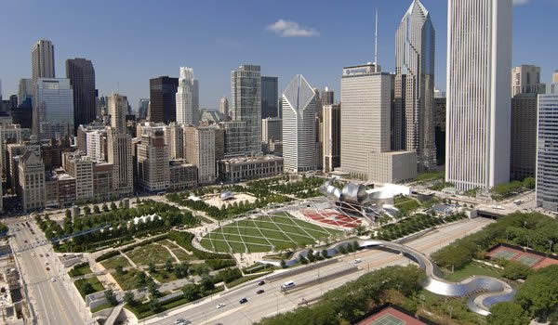

**موزه متروپولیتن هنر ( Metropolitan Museum of Art )** در نیویورک

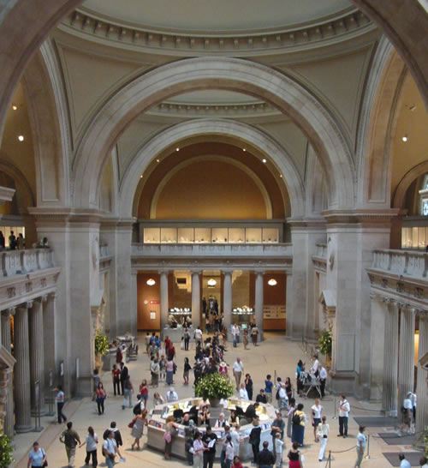

**کلیسای جامع سن پاتریک ( St. Patrick's Cathedral )** در نیویورک

